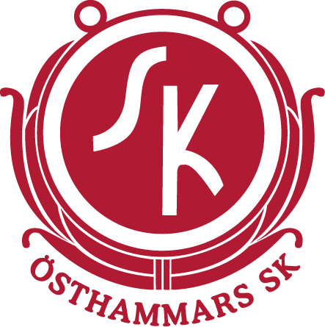**Ordförandens ansvarsområde**

HOCKEYSEKTIONEN

Arbetsbeskrivning för Ordförande och vice ordf.

Ordförandens roll är att leda styrelsen, vara sammankallande till möten och har enligt praxis huvudansvaret för styrelsens arbete.

# Arbetsformer

Ordförandens har den ledande rollen i styrelsen och arbetar tillsammans med styrelsens ledamöter och övriga roller i ÖSK hockey. Ordförande arbetar även med av huvudstyrelsen utpekade arbetsuppgifter.

# Arbetsuppgifter

* Tillsammans med sekreterare ta fram mötesunderlag till styrelsemöten.
  + Tar fram dagordning,
  + Skickar ut kallelse och kalla till möten via laget.se (för LOK-stöd) och till ser att de handlingar som berör de frågor som ska diskuteras bifogas.
* Leda styrelsens möten
  + Ordförande ska se till att dagordningen följs och att alla ledamöter får komma till tals i olika frågor.
* Ansvara för att de beslut som fattas vid årsmötet och inom styrelsen blir genomförda.
* Ansvarig för är att representera ÖSK-hockey och vara ÖSK-hockeys ansikte utåt till allmänheten och samarbetspartners.
* Ansvarar för Sponsoravtal FKA
* Ordförande är tillsammans med kassör firmatecknare.

# Vice ordförandes arbetsområde

## Ansvarsområde

Vice ordförande tar över ordförandeposten när ordförande har fått förhinder och inte kan närvara. Vice ordförande ska ha kunskap om vad ordförandes roll och uppgifter är i ÖSK-hockey.